О внесении изменений в постановление акимата от 26 ноября 2015 года № 519 "Об утверждении регламентов государственных услуг в сфере электроэнергетики"
Утративший силу
Постановление акимата Костанайской области от 12 июня 2018 года № 276. Зарегистрировано Департаментом юстиции Костанайской области 28 июня 2018 года № 7908. Утратило силу постановлением акимата Костанайской области от 16 марта 2020 года № 102
Сноска. Утратило силу постановлением акимата Костанайской области от 16.03.2020 № 102 (вводится в действие по истечении десяти календарных дней после дня его первого официального опубликования).
В соответствии со статьей 16 Закона Республики Казахстан от 15 апреля 2013 года "О государственных услугах" акимат Костанайской области ПОСТАНОВЛЯЕТ:
1. Внести в постановление акимата Костанайской области от 26 ноября 2015 года № 519 "Об утверждении регламентов государственных услуг в сфере электроэнергетики" (зарегистрировано в Реестре государственной регистрации нормативных правовых актов под № 6089, опубликовано 12 января 2016 года в газете "Қостанай таңы") следующие изменения:
подпункт 2) пункта 1 изложить в новой редакции:
"2) регламент государственной услуги "Выдача паспорта готовности энергопроизводящим и энергопередающим организациям к работе в осенне-зимний период".";

регламент государственной услуги "Выдача заключения о технической целесообразности строительства дублирующих (шунтирующих) линий электропередачи и подстанций для объектов 110 кВ и ниже, 220 кВ и выше", утвержденный указанным постановлением, изложить в новой редакции согласно приложению 1 к настоящему постановлению;

регламент государственной услуги "Выдача паспорта готовности энергопроизводящим и энергопередающим организациям с установленной электрической мощностью 5 МВт и менее, свыше 5 МВт или установленной тепловой мощностью 100 Гкал/час и выше, а также имеющим на своем балансе электрические сети напряжением 35 кВ и ниже, 110 кВ и выше к работе в осенне-зимних условиях", утвержденный указанным постановлением, изложить в новой редакции согласно приложению 2 к настоящему постановлению.
2. Государственному учреждению "Управление энергетики и жилищно-коммунального хозяйства акимата Костанайской области" в установленном законодательством Республики Казахстан порядке обеспечить:
1) государственную регистрацию настоящего постановления в территориальном органе юстиции;
2) в течение десяти календарных дней со дня государственной регистрации настоящего постановления направление его копии в бумажном и электронном виде на казахском и русском языках в Республиканское государственное предприятие на праве хозяйственного ведения "Республиканский центр правовой информации" для официального опубликования и включения в Эталонный контрольный банк нормативных правовых актов Республики Казахстан;
3) размещение настоящего постановления на интернет-ресурсе акимата Костанайской области после его официального опубликования.
3. Контроль за исполнением настоящего постановления возложить на курирующего заместителя акима Костанайской области.
4. Настоящее постановление вводится в действие по истечении десяти календарных дней после дня его первого официального опубликования.
Аким Костанайской области | А. Мухамбетов
Приложение 1
к постановлению акимата
от 12 июня 2018 года № 276
Утвержден
постановлением акимата
от 26 ноября 2015 года № 519
Регламент государственной услуги "Выдача заключения о технической целесообразности строительства дублирующих (шунтирующих) линий электропередачи и подстанций для объектов 110 кВ и ниже, 220 кВ и выше"
1. Общие положения
1. Государственная услуга "Выдача заключения о технической целесообразности строительства дублирующих (шунтирующих) линий электропередачи и подстанций для объектов 110 кВ и ниже, 220 кВ и выше" (далее – государственная услуга) оказывается местными исполнительными органами районов и городов областного значения (далее – услугодатель).
Прием заявлений и выдача результатов оказания государственной услуги осуществляются через:
1) канцелярию услугодателя;
2) веб-портал "электронного правительства" (далее ‒ Портал).
2. Форма оказания государственной услуги: электронная (частично автоматизированная) и (или) бумажная.
3. Результат оказания государственной услуги ‒ выдача заключения о технической целесообразности строительства дублирующих (шунтирующих) линий электропередачи и подстанций для объектов 110 кВ и ниже, 220 кВ и выше согласно приложению 1 к стандарту государственной услуги "Выдача заключения о технической целесообразности строительства дублирующих (шунтирующих) линий электропередачи и подстанций для объектов 110 кВ и ниже, 220 кВ и выше", утвержденному приказом Министра энергетики Республики Казахстан от 14 апреля 2015 года № 281 "Об утверждении стандартов государственных услуг в области электроэнергетики" (зарегистрирован в Реестре государственной регистрации нормативных правовых актов под № 11130) (далее – Стандарт).
Форма предоставления результата оказания государственной услуги: электронная (бумажная).
На Портале результат оказания государственной услуги направляется в "личный кабинет" услугополучателя в форме электронного документа, подписанного электронной цифровой подписью (далее – ЭЦП) уполномоченного лица услугодателя.
В случае обращения услугополучателя за результатом оказания государственной услуги на бумажном носителе, результат оказания государственной услуги оформляется в электронной форме, распечатывается и заверяется печатью и подписью уполномоченного лица услугодателя.
2. Описание порядка действий структурных подразделений (работников) услугодателя в процессе оказания государственной услуги
4. Основанием для начала процедуры (действия) по оказанию государственной услуги является заявление услугополучателя (либо его представителя по доверенности) по форме согласно приложению 2 к Стандарту с приложением документов, указанных в пункте 9 Стандарта (далее ‒ пакет документов), либо запрос в форме электронного документа, удостоверенного ЭЦП услугополучателя.
5. Содержание каждой процедуры (действия), входящей в состав процесса оказания государственной услуги и длительность его выполнения:
1) сотрудник канцелярии услугодателя принимает пакет документов, осуществляет его регистрацию, ставит отметку на копии заявления услугодателя о регистрации, с указанием даты и времени приема пакета документов и передает руководителю услугодателя для определения ответственного исполнителя, 7 (семь) минут.
В случаях представления услугополучателем неполного пакета документов и (или) документов с истекшим сроком действия услугодатель отказывает в приеме заявления, 3 (три) минуты.
Результат процедуры (действия) – прием и регистрация пакета документов либо отказ в приеме заявления;
2) руководитель услугодателя определяет ответственного исполнителя, 2 (два) часа.
Результат процедуры (действия) – виза руководителя услугодателя;
3) ответственный исполнитель проверяет полноту пакета документов, подготавливает и передает руководителю проект результата оказания государственной услуги, 29 (двадцать девять) календарных дней.
В случаях, предусмотренных пунктом 9-1 Стандарта, услугодатель отказывает в оказании государственной услуги.
Результат процедуры (действия) – проект результата оказания государственной услуги;
4) руководитель услугодателя подписывает проект результата оказания государственной услуги, передает сотруднику канцелярии, 2 (два) часа.
Результат процедуры (действия) – подписанный результат оказания государственной услуги;
5) сотрудник канцелярии услугодателя выдает результат оказания государственной услуги услугополучателю, 5 (пять) минут.
Результат процедуры (действия) – выданный результат оказания государственной услуги.
3. Описание порядка взаимодействия структурных подразделений (работников) услугодателя в процессе оказания государственной услуги
6. Перечень структурных подразделений (работников) услугодателя, которые участвуют в процессе оказания государственной услуги:
1) сотрудник канцелярии услугодателя;
2) руководитель услугодателя;
3) ответственный исполнитель услугодателя.
7. Описание последовательности процедур (действий) между структурными подразделениями (работниками), с указанием длительности каждой процедуры (действия):
1) сотрудник канцелярии услугодателя принимает пакет документов, осуществляет его регистрацию, ставит отметку на копии заявления услугодателя о регистрации, с указанием даты и времени приема пакета документов и передает руководителю услугодателя для определения ответственного исполнителя, 7 (семь) минут.
В случаях представления услугополучателем неполного пакета документов и (или) документов с истекшим сроком действия услугодатель отказывает в приеме заявления, 3 (три) минуты;
2) руководитель услугодателя определяет ответственного исполнителя, 2 (два) часа;
3) ответственный исполнитель проверяет полноту пакета документов, подготавливает и передает руководителю проект результата оказания государственной услуги, 29 (двадцать девять) календарных дней.
В случаях, предусмотренных пунктом 9-1 Стандарта, услугодатель отказывает в оказании государственной услуги;
4) руководитель услугодателя подписывает проект результата оказания государственной услуги, передает сотруднику канцелярии, 2 (два) часа;
5) сотрудник канцелярии услугодателя выдает результат оказания государственной услуги услугополучателю, 5 (пять) минут.
4. Описание порядка взаимодействия с Государственной корпорацией "Правительство для граждан" и (или) иными услугодателями, а также порядка использования информационных систем в процессе оказания государственной услуги
8. Государственная услуга через Департамент "Центр обслуживания населения" ‒ филиал некоммерческого акционерного общества "Государственная корпорация "Правительство для граждан" по Костанайской области не оказывается.
9. Описание порядка обращения и последовательности процедур (действий) услугодателя и услугополучателя при оказании государственной услуги через Портал:
1) услугополучатель осуществляет регистрацию, авторизацию на Портале посредством индивидуального идентификационного номера и ЭЦП;
2) выбор услугополучателем электронной государственной услуги, заполнение полей электронного запроса и прикрепление пакета документов;
3) удостоверение электронного запроса для оказания электронной государственной услуги посредством ЭЦП услугополучателя;
4) обработка (проверка, регистрация) электронного запроса услугодателем;
5) получение услугополучателем уведомления о статусе электронного запроса и сроке оказания государственной услуги через Портал в "личном кабинете" услугополучателя;
6) направление услугодателем в "личный кабинет" услугополучателя результата оказания государственной услуги в форме электронного документа, удостоверенного ЭЦП;
7) получение услугополучателем результата государственной услуги через портал в "личном кабинете" услугополучателя.
Диаграмма функционального взаимодействия информационных систем, задействованных в оказании государственной услуги через Портал, отражена в приложении 1 к настоящему Регламенту.
10. Подробное описание последовательности процедур (действий), взаимодействий структурных подразделений (работников) услугодателя в процессе оказания государственной услуги, а также описание порядка взаимодействия с иными услугодателями и порядка использования информационных систем в процессе оказания государственной услуги отражается в справочнике бизнес-процессов оказания государственной услуги согласно приложению 2 к настоящему Регламенту.
Приложение 1
к Регламенту государственной
услуги "Выдача заключения о
технической целесообразности
строительства дублирующих
(шунтирующих) линий
электропередачи и подстанций
для объектов 110 кВ и ниже,
220 кВ и выше"
Диаграмма функционального взаимодействия информационных систем в процессе оказания государственной услуги через портал "электронного правительства"

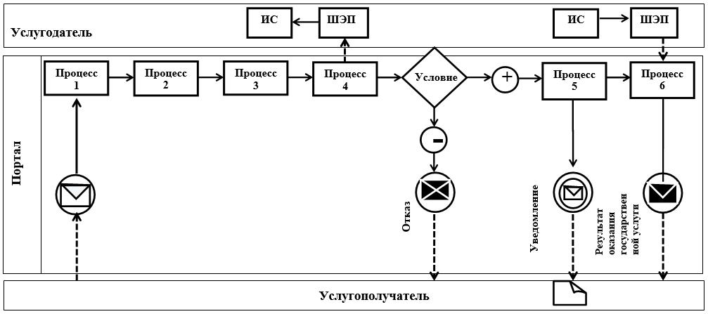

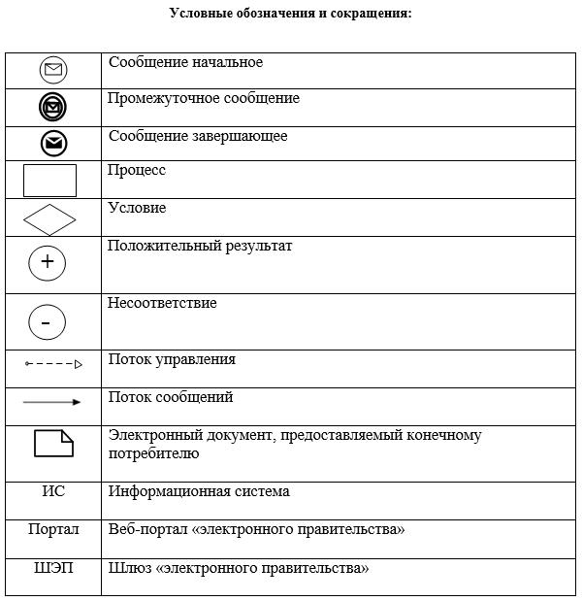

Приложение 2
к Регламенту государственной
услуги "Выдача заключения о
технической целесообразности
строительства дублирующих
(шунтирующих) линий
электропередачи и подстанций
для объектов 110 кВ и ниже,
220 кВ и выше"
Справочник бизнес-процессов оказания государственной услуги "Выдача заключения о технической целесообразности строительства дублирующих (шунтирующих) линий электропередачи и подстанций для объектов 110 кВ и ниже, 220 кВ и выше"

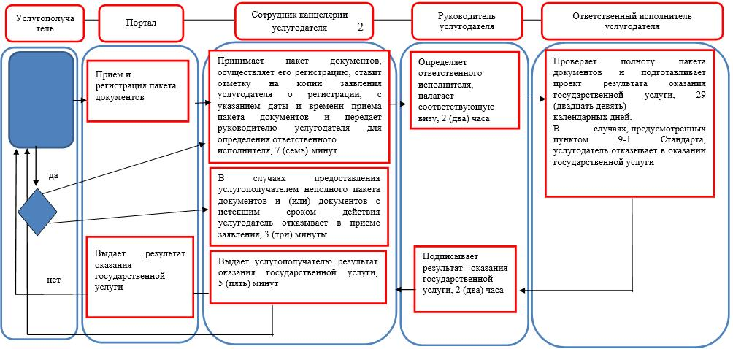

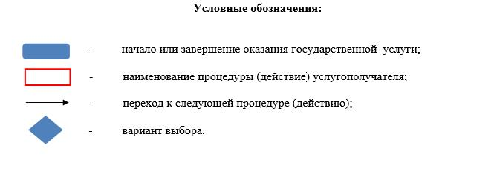

Приложение 2
к постановлению акимата
от 12 июня 2018 года № 276
Утвержден
постановлением акимата
от 26 ноября 2015 года № 519
Регламент государственной услуги "Выдача паспорта готовности энергопроизводящим и энергопередающим организациям к работе в осенне-зимний период"
1. Общие положения
1. Государственная услуга "Выдача паспорта готовности энергопроизводящим и энергопередающим организациям к работе в осенне-зимний период" (далее – государственная услуга) для отопительных котельных всех мощностей и тепловых сетей (магистральных, внутриквартальных) к работе в осенне-зимний период оказывается местными исполнительными органами районов и городов областного значения (далее – услугодатель).
Прием заявлений осуществляется через:
1) канцелярию услугодателя;
2) веб-портал "электронного правительства" www.egov.kz, www.elicense.kz (далее – Портал).
Выдача результата оказания государственной услуги осуществляется через Портал.
Прием заявлений услугодателем осуществляется ежегодно с 15 августа по 30 сентября включительно.
2. Форма оказания государственной услуги: электронная (частично автоматизированная) и бумажная.
3. Результат оказания государственной услуги: паспорт готовности энергопроизводящим и энергопередающим организациям к работе в осенне-зимний период, паспорт готовности с замечаниями энергопроизводящим и энергопередающим организациям к работе в осенне-зимний период, либо мотивированный ответ об отказе в оказании государственной услуги по основаниям, предусмотренным пунктом 10 стандарта государственной услуги "Выдача паспорта готовности энергопроизводящим и энергопередающим организациям к работе в осенне-зимний период", утвержденного приказом Министра энергетики Республики Казахстан от 14 апреля 2015 года № 281 "Об утверждении стандартов государственных услуг в области электроэнергетики" (зарегистрирован в Реестре государственной регистрации нормативных правовых актов под № 11130) (далее ‒ Стандарт).
Форма предоставления результата оказания государственной услуги: электронная/бумажная.
2. Описание порядка действий структурных подразделений (работников) услугодателя в процессе оказания государственной услуги
4. Основанием для начала процедуры (действия) по оказанию государственной услуги является заявление услугополучателя (либо его представителя по доверенности) по форме согласно приложению 1 к Cтандарту с приложением документов, указанных в пункте 9 Стандарта (далее ‒ пакет документов).
5. Содержание каждой процедуры (действия), входящей в состав процесса оказания государственной услуги, длительность его выполнения:
1) сотрудник канцелярии услугодателя принимает пакет документов, осуществляет его регистрацию, ставит отметку на копии заявления услугодателя о регистрации, с указанием даты и времени приема пакета документов и передает руководителю услугодателя для определения ответственного исполнителя, 7 (семь) минут.
В случаях представления услугополучателем неполного пакета документов и (или) документов с истекшим сроком действия услугодатель отказывает в приеме заявления, 3 (три) минуты.
Результат процедуры (действия) – прием и регистрация пакета документов либо отказ в приеме заявления;
2) руководитель услугодателя определяет ответственного исполнителя, 2 (два) часа.
Результат процедуры (действия) – виза руководителя услугодателя;
3) ответственный исполнитель услугодателя рассматривает пакет документов, подготавливает проект результата оказания государственной услуги, направляет руководителю услугодателя для подписания, 29 (двадцать девять) календарных дней.
Результат процедуры (действия) – проект результата оказания государственной услуги;
4) руководитель услугодателя подписывает проект результата оказания государственной услуги, передает сотруднику канцелярии, 2 (два) часа. Результат процедуры (действия) – подписанный результат оказания государственной услуги;
5) сотрудник канцелярии направляет в "личный кабинет" услугополучателя результат оказания государственной услуги в форме электронного документа, 5 (пять минут).
Результат процедуры (действия) – выданный результат оказания государственной услуги.
3. Описание порядка взаимодействия структурных подразделений (работников) услугодателя в процессе оказания государственной услуги
6. Перечень структурных подразделений (работников) услугодателя, которые участвуют в процессе оказания государственной услуги:
1) сотрудник канцелярии услугодателя;
2) руководитель услугодателя;
3) ответственный исполнитель услугодателя.
7. Описание последовательности процедур (действий) между структурными подразделениями (работниками), с указанием длительности каждой процедуры (действия):
1) сотрудник канцелярии услугодателя принимает пакет документов, осуществляет его регистрацию, ставит отметку на копии заявления услугодателя о регистрации, с указанием даты и времени приема пакета документов и передает руководителю услугодателя для определения ответственного исполнителя, 7 (семь) минут.
В случаях представления услугополучателем неполного пакета документов и (или) документов с истекшим сроком действия услугодатель отказывает в приеме заявления, 3 (три) минуты;
2) руководитель услугодателя определяет ответственного исполнителя, 2 (два) часа;
3) ответственный исполнитель проверяет полноту пакета документов, подготавливает проект результата оказания государственной услуги, 29 (двадцать девять) календарных дней;
4) руководитель услугодателя подписывает проект результата оказания государственной услуги, передает сотруднику канцелярии 2 (два) часа;
5) сотрудник канцелярии направляет в "личный кабинет" услугополучателя результат оказания государственной услуги в форме электронного документа, 5 (пять) минут.
4. Описание порядка взаимодействия с Государственной корпорацией "Правительство для граждан" и (или) иными услугодателями, а также порядка использования информационных систем в процессе оказания государственной услуги
8. Государственная услуга через Департамент "Центр обслуживания населения" − филиал некоммерческого акционерного общества "Государственная корпорация "Правительство для граждан" по Костанайской области не оказывается.
9. Описание порядка обращения и последовательности процедур (действий) услугодателя и услугополучателя при оказании государственной услуги через Портал:
1) услугополучатель осуществляет регистрацию, авторизацию на Портале посредством индивидуального идентификационного номера и электронной цифровой подписью (далее – ЭЦП);
2) выбор услугополучателем электронной государственной услуги, заполнение полей электронного запроса и прикрепление пакета документов;
3) удостоверение электронного запроса для оказания электронной государственной услуги посредством ЭЦП услугополучателя;
4) обработка (проверка, регистрация) электронного запроса услугодателем;
5) получение услугополучателем уведомления о статусе электронного запроса и сроке оказания государственной услуги через Портал в "личном кабинете" услугополучателя;
6) направление услугодателем в "личный кабинет" услугополучателя результата оказания государственной услуги в форме электронного документа, удостоверенного ЭЦП;
7) получение услугополучателем результата государственной услуги через Портал в "личном кабинете" услугополучателя.
Диаграмма функционального взаимодействия информационных систем, задействованных в оказании государственной услуги через Портал, отражена в приложении 1 к настоящему Регламенту.
10. Подробное описание последовательности процедур (действий), взаимодействий структурных подразделений (работников) услугодателя в процессе оказания государственной услуги, а также описание порядка взаимодействия с иными услугодателями и порядка использования информационных систем в процессе оказания государственной услуги отражается в справочнике бизнес-процессов оказания государственной услуги согласно приложению 2 к настоящему Регламенту.
Приложение 1
к Регламенту государственной
услуги "Выдача паспорта
готовности
энергопроизводящим и
энергопередающим
организациям к работе в
осенне-зимний период"
Диаграмма функционального взаимодействия информационных систем в процессе оказания государственной услуги через портал "электронного правительства"

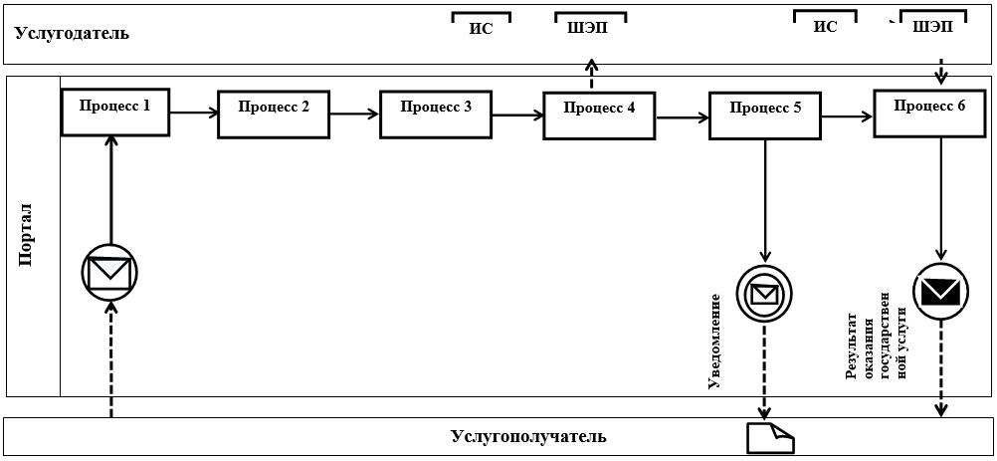

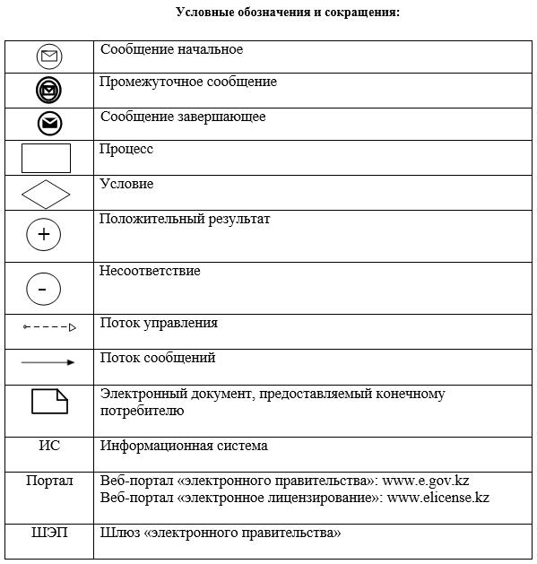

Приложение 2
к Регламенту государственной
услуги "Выдача паспорта
готовности
энергопроизводящим и
энергопередающим
организациям к работе в
осенне-зимний период"
Справочник бизнес-процессов оказания государственной услуги "Выдача паспорта готовности энергопроизводящим и энергопередающим организациям к работе в осенне-зимний период"

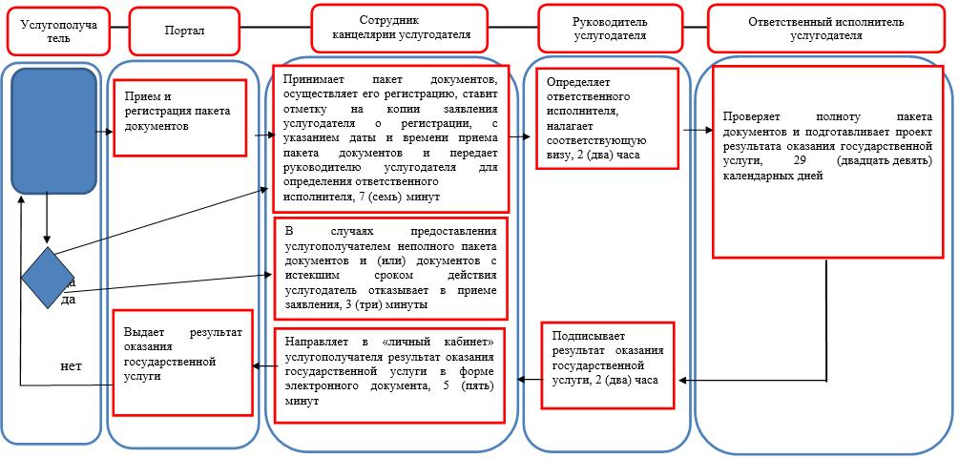

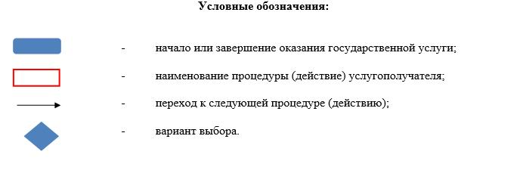

© 2012. РГП на ПХВ «Институт законодательства и правовой информации Республики Казахстан» Министерства юстиции Республики Казахстан

